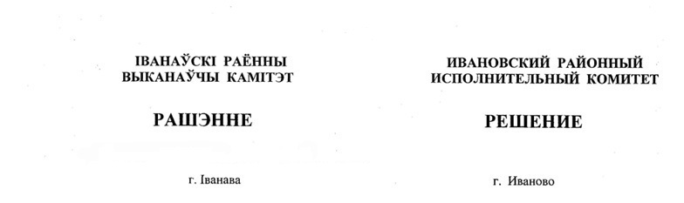

7 августа 2024 г. № 1065

Об установлении контрольных цифр приема
на 2024/2025 учебный год для получения
дополнительного образования детей и молодежи

На основании части первой пункта 3 статьи 57 Кодекса Республики Беларусь об образовании Ивановский районный исполнительный комитет РЕШИЛ:
1. Установить контрольные цифры приема на 2024/2025 учебный год для получения за счет средств районного бюджета дополнительного образования детей и молодежи согласно приложению.
2. Настоящее решение вступает в силу после его официального опубликования.

Председатель А.В.Ткачук

Приложение
к решению
Ивановского районного исполнительного комитета
07.08.2024 № 1065

КОНТРОЛЬНЫЕ ЦИФРЫ
приема на 2024/2025 учебный год для получения за счет средств районного бюджета дополнительного образования детей и молодежи

№ п/п | Наименование учреждения образования | Контрольные цифры приема, человек
1 | Государственное учреждение образования «Ивановская детская школа искусств имени Наполеона Орды» | 90
2 | Государственное учреждение образования «Мотольская детская школа искусств» | 19
3 | Государственное учреждение образования «Ивановская детская школа искусств народного декоративно-прикладного творчества» | 34
4 | Государственное учреждение образования «Молодовская детская школа искусств» | 11
5 | Государственное учреждение образования «Ивановская детская хореографическая школа искусств» | 31
6 | Государственное учреждение образования «Псыщевская детская школа искусств» | 3
7 | Государственное учреждение образования «Одрижинская детская школа искусств» | 6
ВСЕГО |  | 194

